平成22年度山口県ＢＣＰモデル策定事業

山口県中小企業ＢＣＰモデル

【資料編】

平成23年2月
山口県商工労働部経営金融課
目 次

Ⅰ．山口県の災害情報 2
１．山口県の地勢 2
２．過去の災害 2
３．想定される災害 4

Ⅱ．ＢＣＰ作成上のポイント等 12
１．ＢＣＰ作成の進め方 12
２．ＢＣＰ内容の説明とポイント 13
３．様式集の記入の仕方 18
４．ＢＣＰ推進員からのアドバイス 24
５．専門家からのアドバイス 25

○本資料について 27

参考資料 28
I ．山口県の災害情報
１．山口県の地勢
山口県は、地形的には中国山地から分岐した丘陵や台地が瀬戸内海側と日本海側に向かって広がっており、急傾斜地が多く見られます。また、急流の中小河川が多く、三方を海に囲まれているため海岸線の延 長も非常に長いのが特徴です。
気象的には、暖流の影響を受け比較的温暖ですが、瀬戸内海側、響灘側、日本海側、とそれぞれに海洋や山地による影響が異なるため、気象に地域差が見られます。
（出所：「防災教育ハンドブック」山口県学校等安全連絡協議会・山口県教育委員会,2010,
http://www.pref.yamaguchi.lg.jp/cms/a50500/riskmanage/bousaihanndobukk.html）

２．過去の災害
(1)台風災害
2005年(平成17年)9月の台風14号は「沖縄・九州・中国・四国から北海道」で自転車並みの移動速度が長時間の降雨をもたらし、全国61ヶ所で最高雨量を更新。各地で被害大。
山口県岩国市では錦川の増水で国の名勝、錦帯橋の橋脚2基が流失。山陽自動車道岩国IC－玖珂IC間上り線の一部が崩落して家屋が押しつぶされて3人が死亡。山陽自動車道は12月1日まで通行不能となった。

②高潮災害
1999年(平成11年) 9月の台風18号は勢力が強く、通過した地方では激しい暴風雨となった。沿岸部では気圧低下と強風により高潮も発生し、宇部空港は一瞬で浸水した。

③地震災害
県内全域で今後30年以内に震度6弱以上の強い揺れに見舞われる可能性は、やや高いと推定されている。中でも、岩国市や周南市を始めとする瀬戸内沿岸では、安芸灘～伊予灘～豊後水道などのフィリピン海プレート内で発生する地震や南海地震の影響に加え、やや軟弱な地盤の影響のために、強い揺れに見舞われる確立がかなり高くなっている。
西暦（和暦） | 地域（名称） | Ｍ  2005年は、地震が多かった年  ※地震の空白地帯といわれ、地震による被害が小さいと考えられていた九州北部にＭ7.0クラスの地震が発生。
1991年（平成3年） | 周防灘地震 | 6.0
1997年（平成9年） | 山口県・島根県境付近の地震 | 6.6
2000年（平成12年） | 鳥取県西部地震 | 7.3
2005年（平成17年） | 福岡県西方沖地震 | 7.0
2001年3月24日に芸予地震が発生し、山口県も東部で被害を受けました。広島県では、埋立て地などで液状化による被害が生じましたが、県内では、液状化による顕著な被害はありませんでした。しかし、震度5強を記録した岩国港など県東部の港湾施設で岸壁エプロン部分に数cm程度の開きや陥没が見られる等の被害が数カ所で見られました。いずれも、使用に大きな支障が生じる程のものではありませんでしたが、埋立て地において被害が集中しています。液状化による噴砂は、岩国港の荷揚場で1カ所、和木町の民家の庭先、あるいは畑など数カ所で確認されました。
（出所：山口県防災会議防災対策専門部会 http://www.pref.yamaguchi.jp/gyosei/bosai/06-09.htm）
※写真・図表の詳細は出所ホームページでご確認ください。

（参考）近年の災害の記録

2009年(平成21年)7月21日豪雨災害
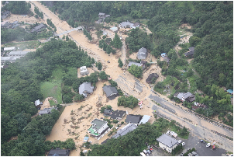
梅雨前線に伴う豪雨は、かつて経験したことのないような大規模な土石流や河川の氾濫等を引き起こし、県内各地に大きな被害をもたらした。
■一般道路・高速道路の通行止め
◆国道262号防府市勝坂の上勝坂橋被災のため通行止め
※小郡ＩＣ～山口西ＩＣ（無料）を代替道路
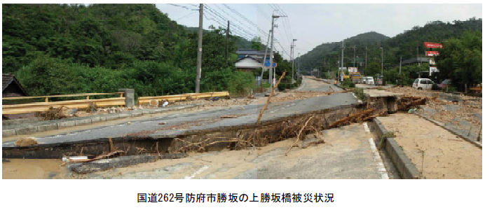
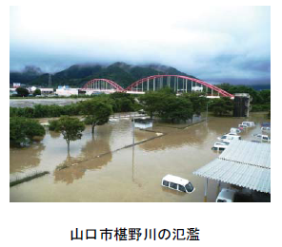
山口市内は一週間断水
2010年(平成22年)7月15日豪雨災害
活発な梅雨前線の影響で県西部を中心に強い雨が降り、山陽小野田市では厚狭川が氾濫し、ＪＲ厚狭駅の周辺約300ヘクタールが水に浸かり約2300世帯が浸水した。
県全域で土砂災害が相次ぎ主要幹線道路が通行止めになったほか、鉄道も運転見合わせになるなど県内の交通網は終日マヒ状態となった。
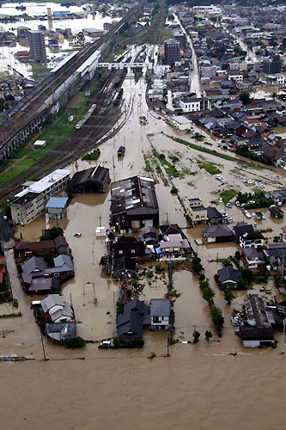
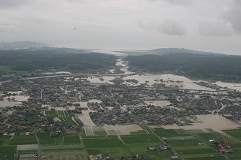
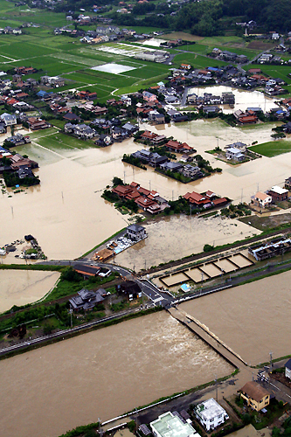

３．想定される災害
(1)地震
（出所：山口県地震被害想定調査報告書，2008
http://www.pref.yamaguchi.lg.jp/cms/a10900/bousai/soutei.html）
※写真・図表の詳細は出所ホームページでご確認ください。
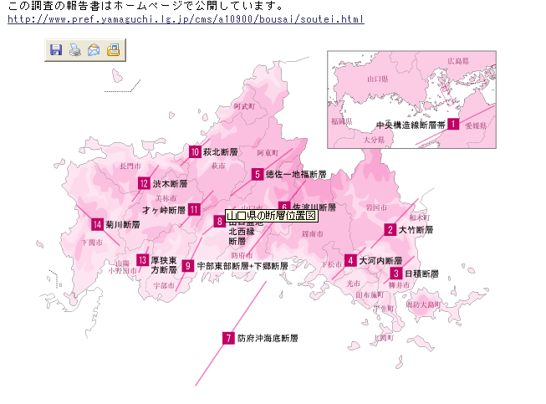
山口県地震活断層位置図

山口県に起こりうる地震を、ア.主要な断層による地震（本県に被害をもたらす最も切迫性の高い地震及び、県内で確認されている主な活断層のほか、本県に甚大な被害を及ぼす可能性のある中央構造線断層帯） イ.その他の断層による地震（文献等に記載された活断層及び地質断層）から、各市町で地震動が最大となる断層を抽出）と分類。

予想震度分布図
東南海・南海地震
安芸灘～伊予灘地震
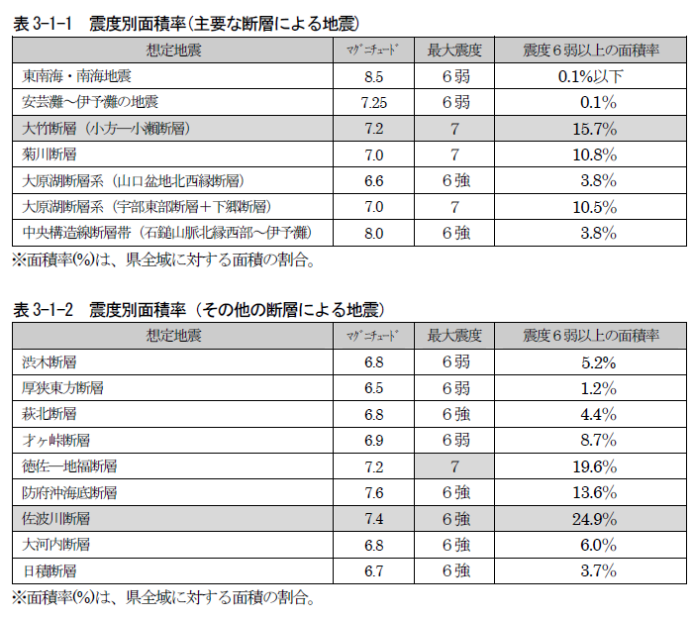
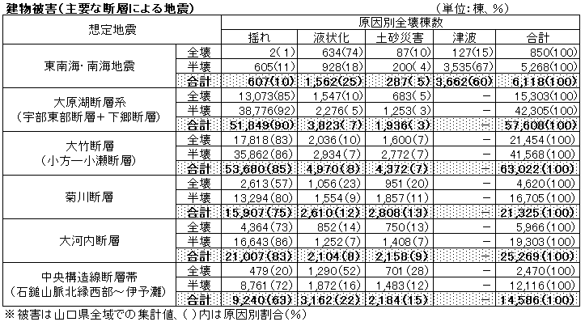

○津波について
「東南海・南海地震」については、津波による被害が想定される。なお、津波の高さ、津波到達時間、津波浸水等のデータは、中央防災会議「東南海、南海地震等に関する専門調査会」（2003）の公開データを使用した。
公開データでは、「堤防が機能する場合」と液状化が原因による「堤防が機能しない場合」に分けて予想しているが、本県では震度５強以下の地域がほとんどであり、堤防の機能低下に至る大きな被害が少ないと考えられることから、本被害想定では「堤防が機能する場合」のみを対象とする。
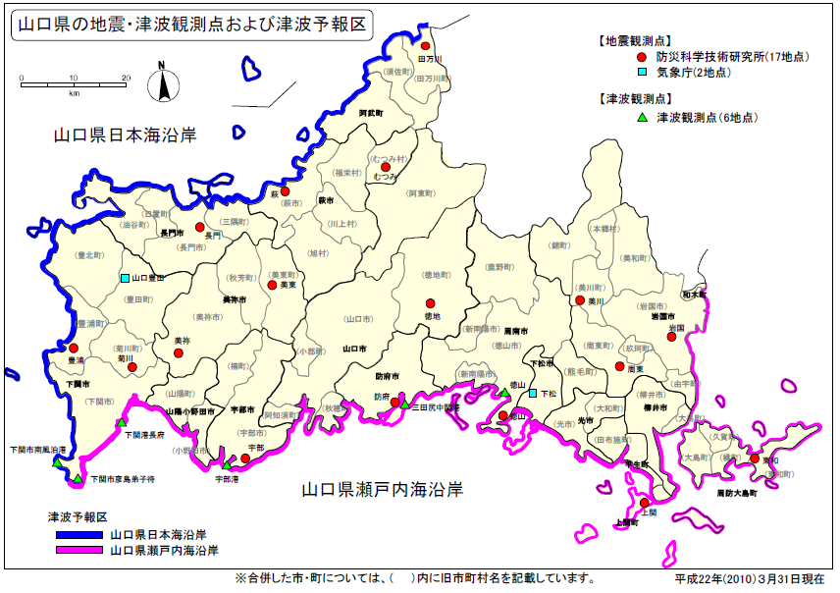

○液状化について
発生する場所は砂丘地帯や三角州、港湾地域の埋め立て地などがほとんどであるが、近年の研究では、旧河川跡や池跡や水田跡なども発生しやすい地質であることが分かってきた。近年、都市化で該当地域が多いことで被害拡大の影響が懸念される。

(参考)沖積平野について
形成年代が若く締め固まっていないため、軟弱地盤と呼ばれる軟らかい地層が分布する。
地震動にも弱く、水分を多く含む層であるため、沖積層が発達しているところでは、液状化現象も起こりやすい。沖積平野は災害に対して脆弱な地形であるものの、日本においては人口の大部分が沖積平野に集まっている。地震の際には地盤の液状化が発生しやすい地質状況にある。新潟地震の際には、海岸に近い場所で液状化現象が発生し、建築物の倒壊がおき、また、地震の際に揺れが大きくなることから火災の発生が危惧されている。

(2)台風(洪水・高潮)
台風が本県を通過する場合には、多くは九州や四国に上陸した後に弱まって接近しますが、勢力の強い台風が、九州の西海上を衰弱することなく北上し、対馬海峡を通過したときや長崎県に上陸した後北東に進んだ場合には、本県においても過去に大きな災害が発生しています。
（出所：「防災教育ハンドブック」山口県学校等安全連絡協議会・山口県教育委員会,2010,
http://www.pref.yamaguchi.lg.jp/cms/a50500/riskmanage/bousaihanndobukk.html）

(参考)台風の進路と高潮について
山口県の瀬戸内海側は、西側が狭い関門海峡となって海水の出入りが制限され、南側が豊後水道に向かって開けていることから、台風が山口県の西側を北上する場合は、風向が南東→南→南西へと岸に吹き寄せるように変化し、豊後水道から吹き寄せられた海水により海面が高くなります。
一方、台風が山口県の東側を通過する場合でも、瀬戸内海側では通過前の東よりの強風で瀬戸内海を通ってきた海水によって高潮が発生することがあります。また、台風前面の北東風や後面の南西の吹き返しの風によって、日本海沿岸や響灘で高潮が発生することがあります。
（出所：「防災気象情報のしおり」,2010,下関地方気象台
http://www.jma-net.go.jp/shimonoseki/doc/siori.pdf）
Ⅱ．ＢＣＰの作成上のポイント等
１．ＢＣＰ策定の進め方
ＢＣＰは一般に次のようなフローで構成されます。

０．はじめに
０．１ 本計画の目的
０．２ 企業概要

１．基本方針
１．１ ＢＣＰの基本方針

２．計画
２．１ 対象災害の特定
２．２ 対象災害の情報
２．３ 重要事業の決定
２．４ 重要業務の決定
２．５ 目標復旧時間の設定
２．６ 重要業務に必要な経営資源の確認
２．７ 重要業務が受ける被害の想定
２．８ 重要業務のリスク評価
２．９ 事業継続のための対応策の検討

３．実施および運用
３．１ ＢＣＰ対応体制表
３．２ 初動（インシデント）対応
３．３ ＢＣＰ発動
３．４ 復旧活動
３．５ 財務計画

４．教育・訓練
４．１ 教育・訓練計画

５．点検・是正・見直し
５．１ 点検
５．２ 是正
５．３ 見直し

２．ＢＣＰ内容の説明とポイント
上記のＢＣＰ構成フローに沿って、それぞれの項目の内容と作成上のポイントを、以下に示します。

０．はじめに
このＢＣＰが、自社の経営上どのような位置づけで策定されるかを明確にします。内容としては、本計画作成の目的や作成時の企業概要等を記載します。

０．１ 本計画の目的
自社において、このＢＣＰが作られる意義や、何のためにするか（目的）、また作るねらい等を経営的な視点で記載します。
作るにあたっては、内容について特段の定義はないと思われますが、本計画作成のよりどころとなる部分なので、十分な検討が必要です。なお、記載の方法については、項目を箇条書きにするなど、社員等が読みやすいよう簡潔な表現も必要と思われます。

０．２ 企業概要
作成時の自社の企業概要を記載します。
作るにあたって、項目等決まったものはないと思われますが、一般的には、会社名、住所、業種、売上高、従業員数、設立年、主な顧客の種類、主な設備、事業の特徴等、会社の基本的な情報を記載すると良いでしょう。なお、このほかＢＣＰ作成に関わる特記事項等を記載する場合もあると思われます。

１．基本方針
１．１ ＢＣＰの基本方針
このＢＣＰを作成するにあたり、基本となる方針を示します。
具体的にどのようなことのために作っていくのか、そのためにどのようなものを作るのか、またそれは何をよりどころ（あるいは参考）に作っていくのか、などを纏めます。

２．計画
これからがＢＣＰの具体的な内容の記載となります。
この計画の基本的な流れは、特に対策が必要と思われる災害の特定、会社として最低限守るべき事業の特定、その重要事業の業務プロセスの洗い出し、重要業務の特定、事業中断時における当該事業・業務の目標復旧時間の設定、重要業務に関わる経営資源の確認、重要業務が受ける被害想定、重要業務のリスク評価、事業継続のための対応策の検討です。
作成にあたっては、ＢＣＰ策定目的、方針、企業の規模、業種、作成にかける期間、担当する人員、負担できる費用などにより、内容が異なってくるものと思われます。それぞれの企業の身の丈に合った計画の作成に心がけることが作成のポイントになろうかと思います。各項目の内容については以下に示します。

２．１ 対象災害の特定
そもそもＢＣＰの基本的な考え方としては、何らかの原因で事業が中断した（あるいはする恐れがある）場合、この中断した事業を継続することを主眼においた取り組みとなっています。しかしながら、この基本方針に沿ってＢＣＰを作成するとなると、多くの災害が想定され、それに伴う被害の想定が無数になり、相当数の手間を要することになります。
この計画では、なるべく効率的なＢＣＰ作成を目指す観点から、自社に特に甚大な影響を及ぼす災害を予め特定して、以後のプロセスのスムーズな作成に繋げる工夫を行っております。
一般には、自社が置かれている立地環境、設備・装置の内容、事業の形態などを考慮し、自社にとって想定される被害が最も大きいと思われる災害を、１から数種類挙げて特定していきます。

２．２ 対象災害の情報
特定した災害を中心に、自社が置かれた地域について、過去の災害情報、これから起こりうる被害想定等の情報を収集します。
国や地域の行政等が公表している、地震予想および被害情報、洪水・高潮等による被害情報、土砂災害等の情報などを活用されると良いでしょう。

２．３ 重要事業の決定
事業中断を伴う被害が発生した場合、人や設備等の経営資源は十分機能しない状況にあり、全ての事業を満遍なく再開することは困難と思われます。そこで、予め優先的に再開させる事業を特定した上で、経営資源を集中して復旧を目指す仕組みを作っておくことが重要となります。
事業は一般には商品やサービスで分類されます。
また、重要事業は、売上高、収益性、市場シェア、成長性、納入先（あるいは顧客）への供給責任、納入先（あるいは顧客）との契約、公共性、地域貢献あるいは社会機能維持の観点などから決定します。一般には、１から数種類の重要事業が決定されます。

２．４ 重要業務の決定
特定した重要事業の業務プロセスには、特に事業中断を起こすと事業全体に大きな影響を及ぼす重要な業務が存在します。その重要業務を決定します。
重要業務決定の一般的な進め方は、先ずは一連の業務プロセス全体の業務とそれを支える経営資源を抽出します。続いて、金銭的な影響や取引先への影響を評価し、重要と思われる業務を決定します。一般には、１から数種類の重要業務が決定されます。

２．５ 目標復旧時間の設定
重要業務の選定と同時に、その業務が中断した場合の目標復旧時間を設定します。
金銭的な影響や取引先への影響を評価し、この目標復旧時間を設定します。一般には納入先がどのくらい待ってくれるか、被害発生後どのくらいで復旧できそうか、など総合的な判断で決めていきます。

２．６ 重要業務に必要な経営資源の確認
重要業務の事業継続を支える経営資源はどのようなものかを確認します。
経営資源は、一般に人、機械装置・設備、ＩＴ・データ、通信、外注・サプライヤー、その他などで分類され、それぞれに数やレベル、資源の特徴などを記載します。

２．７ 重要業務が受ける被害の想定
前述した対象災害が発生した場合、重要業務に具体的にどのような被害を及ぼすか、その想定される被害の内容を記載します。
被害想定は、経営資源ごとに具体的に抽出していきます。経営資源は、一般に人、機械装置・設備、ＩＴ・データ、通信、外注・サプライヤー、その他などで分類されます。

２．８ 重要業務のリスク評価
前述した対象災害が発生した場合、重要業務に及ぼす想定被害ごとに、リスクレベルを記載し、リスク評価を行います。
リスクレベルは、一般に影響度（災害が発生した場合の事業継続に及ぼす被害の大きさ）、脆弱性（災害が発生しても既に事前の対策が打たれており被害の回避や軽減が行えるか否か）の二つの要素で決められます。リスクレベルは影響度と脆弱性を数値評価しその積で評価します。

２．９ 事業継続のための対応策の検討
重要業務ごとに、前述したリスク評価の高い災害について、リスクへの対応策を記載します。
先ずは、想定被害、自社の対応の基本方針を明記します。
対応策は、経営資源ごとに具体的に抽出していきます。経営資源は、一般に人、機械装置・設備、ＩＴ・データ、通信、外注・サプライヤー、その他などで分類されます。
また、対策は、事前対策と災害発生時対応の2種類に分けて記載します。
対応策検討の手順は、業務部門対策による検討、全体（全社）的対策の検討の2段階で検討します。最後に総合評価を行い、総合的なポイントの整理も併せて記載すると良いでしょう。

３．実施および運用
ここでは、実際に災害が発生した場合を想定し、準備した計画に基づいてＢＣＰの実施および運用を行うための仕組みを記載します。
一般には、ＢＣＰの実施を行うための組織体制、初動対応、ＢＣＰ発動、復旧活動および財務計画などについて記載します。

３．１ ＢＣＰ対応体制表
実際に想定した災害が発生した場合、通常の指揮命令系統からＢＣＰ対応体制に基づいた体制に変更されます。
そのために、ＢＣＰ対応体制表は予め作成しておきます。
組織の基本的な構成は、ＢＣＰ対策本部を設置し、指揮官の本部長が全社統制を行います。構成組織としては財務管理班、復旧対応班、人材管理班、対外調整班などの実務部門で編成され、それぞれに責任者を配置し、構成員も人選しておきます。また、全体の情報を管理する必要があることから、全社情報管理室も設置し逐次対策本部に情報提供を行います。
また、それぞれの組織の業務内容等の記載も予め行います。

３．２ 初動（インシデント）対応
実際に想定した災害が発生した場合、先ずは初動対応を行わなければなりません。
初動対応は、一般に、避難、初期防災活動、被害情報の把握等について記載します。既存の防災計画と連動した対応が望まれます。

３．３ ＢＣＰ発動
ＢＣＰ対策本部長は、初動対応の状況を判断し、必要に応じてＢＣＰの発動を行います。
ＢＣＰの発動は、初動対応から復旧活動に転換を行うための命令となります。ＢＣＰ発動の基準を予め決めておき、その内容を記載します。

３．４ 復旧活動
ＢＣＰ発動により、復旧活動が始まります。
復旧活動は、仮復旧活動と本復旧活動の2段階に分けて記載します。
仮復旧活動を先ずは行います、仮復旧活動は、中断した重要事業の目標復旧時間内の操業再開を目指すことを目的とし、計画で作成した災害発生時対応の対応策に基づいて、ＢＣＰ対応体制表の部門ごとに活動内容を記載します。
次に本復旧活動を行います。本復旧活動は、重要事業以外の事業が中断している場合、中断した全ての事業を目標復旧時間内の操業再開を目指すことを目的とする、全社の本来の事業活動レベルに向けた復旧活動です。
本復旧活動では、本復旧活動に向けた情報収集、本復旧活動行動計画書の作成を経て、上記の仮復旧活動の手順に準拠した復旧活動を記載します。

３．５ 財務計画
財務計画は、事業の継続を行うための資金繰り計画を作成するものです。
この財務計画は、緊急時においては、財務管理班が、事業再開を目的とした資金需要と資金調達を積算し、資金計画を作成するためのフォームです。
また、平時においては、緊急時の資金計画をシミュレーションし、あらかじめ確保するべき資金確保の目安を設計する計画にもなります。

４．教育・訓練
４．１ 教育・訓練計画
自社において作成したＢＣＰが形骸化しないように、あるいは全社員の意識定着や実務対応能力向上のために、教育・訓練について記載します。
教育と訓練は分けて記載したほうが分りやすいでしょう。また、それぞれに対象、実施内容、実施期日を明確に記載することがポイントになります。

５．点検・是正・見直し
自社では、ＢＣＰの毎年の点検・是正・見直しを行います。
経営管理の一環でこれを行うことで、これまで以上に実効性の高い事業継続計画作成に向けた活動を行います。
点検、是正、見直しそれぞれについて、実施内容を記載します。

５．１ 点検
自社では、各部門長がＢＣＰ運用チェックリストにしたがい、定期的な点検を実施します。全社の担当部門はこれを取り纏めます。
これらの実施するべき具体的な内容を記載します。

５．２ 是正
自社では、教育・訓練の活動状況およびＢＣＰ運用チェックリストの点検結果の確認を行い、不具合があれば是正措置を取り纏めます。
この取り纏めの要領、是正案の作成の流れ等について、具体的な内容を記載します。

５．３ 見直し
自社の経営陣は、定期的にＢＣＰの是正案を参考に、同計画の見直しを行います、見直しのための会議開催や見直しの期日等について具体的な内容を記載します。

３．様式集の記入の仕方

４．ＢＣＰ推進員からのアドバイス
この度、山口県の各業種別BCPモデルを作成するに当たり、私たち推進員は県内の企業を訪問し、BCPの基となる企業の情報を、
一段階：基本情報、対象（優先）事業の絞込み、重要事業の業務プロセスの確認
二段階：各業務の業務中断の影響度の判断、重要業務のリスク評価
三段階：継続対策
の三段階に分けて聞き取りさせていただきました。
段階が進むにつれ聞き取る内容も複雑になっていき、何度も前段階に戻って修正・確認を繰り返し、面倒な作業をお願いしたと思います。ただ、BCPを策定する際には既存の業務内容の分析は不可欠なため、今後BCPの策定を進める上で役立て、業務内容の改善を図るきっかけにしていただけると幸いです。
近年「ゲリラ豪雨」と称される集中豪雨により、予期せぬ地域や時期において深刻な被害が発生しています。山口県でも、平成21年、22年の大雨による水害は記憶に新しいところです。また、過去の大型台風による被害など、各企業が何らかの影響を受けたのではないでしょうか。地震に関しても、日本海中部地震をはじめ、北海道南西沖地震、阪神・淡路大震災、新潟中越地震、新潟中越沖地震と、大きな被害を出した地震が多発しています。山口県にも数多くの活断層があり、もはや「地震がない県」と言ってはおられません。
今回推進員として活動するにあたり、県内の災害情報、地域防災計画、ハザードマップ等、数多くの資料を見てきました。インターネット上には様々なガイドラインも掲載されており、それを参照することが可能です。一部の企業は実際に自社の対策についてのガイドラインをインターネット上に公開しているところもありますので、それも参考になるでしょう。この冊子をご覧の皆様方も、これらの資料を見て、まずは自分の会社はどうだろう、自分の（従業員の）住んでいる家はどうだろうと、こういったことに興味を持ち、実際に調べてみることからBCPの作成を進めてみてはいかがでしょうか。

ＢＣＰ推進員一同

５．専門家からのアドバイス
中小企業のＢＣＰ策定率は、大企業に比べ非常に低いといわれています。中小企業のＢＣＰ策定は何故進んでいないのでしょうか。私はその理由の中で特に問題であると捉えているものがあります。それは、理解の問題、プロセスの問題、作り方の問題の3つです。以下、これらの問題への対応について解説したいと思います。

(1)理解の問題について
企業でＢＣＰ導入の意味を考えるときに、どうしても防災対策から入ってしまうところが多いようです。ＢＣＰと防災計画はどのように違うのか・・・などといったところからの検討がその例です。
導入の段階でアプローチを間違えると、ＢＣＰの本質を見失うケースが考えられます。日本ではＢＣＰのことを、“事業継続計画”とか“緊急時企業存続計画”と一般に訳しています。私はこれを、“事業継続のための経営戦略計画書”、“緊急時企業存続のための経営戦略計画書”などと説明しています。
つまり、ＢＣＰは、経営戦略の目線に立って、日頃の事業計画書や経営計画書と同様な考え方で捉えて欲しいのです。むしろ、これは企業の将来を見据えた企業存続のためのリスクマネジメント戦略なので、もっとレベルの高い優先すべき経営計画書の一種なのかも知れません。
また、このＢＣＰ策定は“費用（コスト）”と捉えるところも多いようです。この発想も修正が必要と思っています。むしろ、ＢＣＰを策定している企業はリスクマネジメントが行き届いており、仮に大きな災害等に遭遇してもそれを克服して自社との取引を全うしてくれるリスクに強い企業という意識を創る“ビジネスパートナーとの取引契約の維持や新たな締結のためのビジネスツール”と捉えていただきたいのです。
大きな災害が発生することによる施設や設備等への直接の被害も経営への影響は大きいのですが、むしろこのことによって長期の事業中断が発生し、取引先との取引停止などによりお客をなくすほうが企業存続に大きな影響を与えることになるでしょう。一度失ったお客を取り戻すことは容易ではありません。
このＢＣＰは、“費用（コスト）”だけではなく、“売上を維持・創造するための投資”との認識が重要です。
是非、ＢＣＰは経営戦略上の必要不可欠な重要なものであるとの理解をもっていただきたいと思います。

(2)プロセスの問題について
多くの中小企業では、ＢＣＰを作るための専門部署はありませんし、専任スタッフはいません。また、このような新たな仕組みの導入にはネガティブな考えをもつ役員や管理職も多いのではないでしょうか。
一般に、経営者がＢＣＰを策定するとの意向を決めても、実際に策定まで至るまでには多くの障害が発生します。そこでＢＣＰ策定までの流れをしっかり組み立てて臨むことが重要と思われます。
以下、何点かそのポイントを挙げたいと思います。
・ＢＣＰ策定を実行するための自社の問題・課題を整理し、事前の調整や、予め対策を検討しておく
・ＢＣＰ策定の目的・理念・経営戦略での位置づけなど、ＢＣＰ構築に向けた基本な考え方を纏めておく
・ＢＣＰを策定するプロジェクトの編成案を検討しておく
・ＢＣＰを策定する全体のスケジュールを検討しておく
・万一発生したら自社の業務に甚大な影響を及ぼす主な災害等を予め想定しておく
・同上の災害発生時に及ぼす業務への影響は具体的にどのようなものか、その結果どのような事態を引き起こすか、主なものを想定しておく
・これらをまとめて、“ＢＣＰ策定計画”にまとめておく
・そしてこの“ＢＣＰ策定計画”をもとに幹部会議などの正式な決定機関においてしっかりと説明を行う
・決定後は、代表者によるＢＣＰ策定の号令を発信する
・ＢＣＰ策定は、実行責任者の指名、プロジェクトの組織化、スケジュールをしっかり決め行う
・ＢＣＰ策定については、特に各部門の責任者に対して代表者より説明を行い、協力を要請する
このような内容を押さえて、ＢＣＰ策定がスムーズに進むような仕掛け、仕組み作りが大事でしょう。

(3) 作り方の問題について
ＢＣＰの作り方はさまざまです。様式についても決まったものは無いのです。
人材、組織力、資金などが磐石な大企業では、じっくりと細かいところまで検討を進め、たとえばBS25999（英国規格協会の規格名）などの規格の認証を視野にいれたものを作る場合もあります。また、業界団体等が推奨するフォームにしたがって作成する場合もあります。ＢＣＰの作成は、自社の業種、業態、規模、自然環境、人材、資金等を勘案し、自社の経営状況に応じた“身の丈に合った”ものが望ましいと考えます。
最初から立派なものを作ろうとすると途中で挫折したりします。また、仮に立派なものができてもあまりに細かいものであると理解しにくくなり、結局使われなくなる恐れさえでてきます。
一方で、あまりに簡単なものや雛型の転記という形では、自社の事業運営に沿ったものではなく、実際の運用には用を成さないものとなるでしょう。“身の丈に合った”とは、ＢＣＰ策定への費用対効果の判断が、自社にとって程よくバランスの取れたものであることを意味しています。
ＢＣＰはＢＣＭＳのマネジメントサイクルの考え方にしたがって、毎年見直しをかけていきます。最初から完璧なものを望まず、数年をかけて、自社に真に合ったものを作り上げるという考えの基に、“まずは初版を作ってみよう”という心掛けが重要かと思います。
ただ、作るにあたっては、ＢＣＰ構築のフレームは基本に則ったものを意識しながら進める必要はあるでしょう。その点で、この山口県モデルの基本フレームは参考になるものと思います。

これまで多くの中小企業向けのＢＣＰ作成支援を行ってきましたが、以上のようなポイントを押さえてＢＣＰ策定に臨んでいけば、中小企業でも作成することは決して難しいものとは思いません。
最後になりますが、山口県内の多くの企業がこの山口県モデルを参考にされＢＣＰ策定に着手されることを切望しています。そして、それぞれの企業が事業継続への対策を講じられ、末永く繁栄されることを切に祈念しております。

有限会社薗田経営リスク研究所
代表取締役・中小企業診断士
薗田 恭久
○本資料について
今回作成しましたＢＣＰモデル本編及びこの資料編については、下記の機関に委託し、作成しております。

機関名：山口県中小企業団体中央会
住 所：〒753－0074 山口市中央四丁目5番16号 山口県商工会館6階
電 話：０８３－９２２－２６０６
ＦＡＸ：０８３－９２５－１８６０

参考資料

①～⑯様式（空白）を以下に掲載しますのでご活用ください。

【様式①：企業基本情報】

【様式②：対象（優先）事業の絞り込み】

【様式④：各業務の影響度評価】

【様式⑤：経営資源の確認】

【様式⑥：リスク評価】

【様式⑦：事業継続対策】

【様式⑪：従業員連絡先リスト・安否確認チェックシート】
【様式⑫：主要取引先リスト】
【様式⑬：避難計画・避難経路図】
【様式⑭：備蓄品リスト】

【様式⑯：災害情報収集先一覧】

